

Wójt Gminy Sękowa
i Gminny Ośrodek Kultury w Sękowej zapraszają
wszystkich mieszkańców Gminy w dniu 3.05.2010r.(poniedziałek)
na uroczystości związane z obchodami Rocznicy Konstytucji 3 Maja

W programie:
godz.11⁰⁰ - uroczysta Msza w Kościele Parafialnym w Sękowej
połączona z przemarszem i złożeniem wiązanki kwiatów
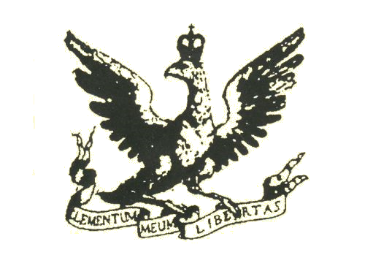
na Cmentarzu Parafialnym w Sękowej
godz.15⁰⁰ - sala Gminnego Ośrodka Kultury w Sękowej
- Prelekcja rocznicowa – Miłosz Tokarz
- Występ Grupy Śpiewaczej „Razem”

Serdecznie zapraszamy

